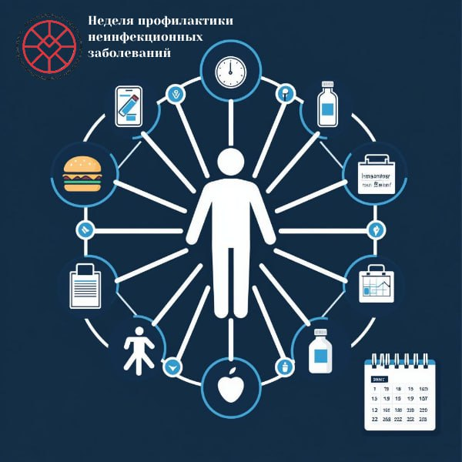
Неделя профилактики неинфекционных заболеваний: важность здорового образа жизни
Хронические неинфекционные заболевания (ХНИЗ) — одна из главных угроз для долголетия и самочувствия населения планеты.
К таким заболеваниям, которые часто развиваются годами без явных симптомов, относятся:
- Сердечно-сосудистые патологии;
- Онкологические заболевания;
- Хронические болезни органов дыхания;
- Сахарный диабет.
Основные причины их возникновения кроются в повседневных привычках: это курение, нерациональное питание, недостаток движения, злоупотребление алкоголем, а также связанные с этим повышенное давление, высокий уровень сахара и холестерина в крови и избыточная масса тела.
Ключ к профилактике — это своевременное выявление рисков. Регулярные медицинские осмотры, диспансеризация и контроль ключевых показателей здоровья позволяют заметить опасные изменения на ранней стадии и принять меры.
Узнать подробнее о биологических факторах риска и их важности можно на сайте «ТакЗдорово»

